第三章 采购需求
（一）项目概况
海南岛属热带季风气候，光温充足，雨量充沛，但时空分布不均匀、变化大。海南岛四周低平，中间高耸，以五指山、鹦歌岭为隆起核心，向外围逐级下降，由山地、丘陵、台地、平原构成环形层状地貌梯级结构明显。山地和丘陵是海南岛地貌的核心，占全岛面积的38.7%，山地主要分布在岛中部偏南地区，丘陵主要分布在岛内陆和西北、西南部等地区。在山地丘陵周围，广泛分布着宽窄不一的台地和阶地，占全岛总面积的49.5%。环岛多为滨海平原，占全岛总面积的11.2%。
海南省土壤成土母质主要有花岗岩、玄武岩、砂页岩、安山岩、石灰岩、紫色砂页岩、浅海沉积物、滨海沉积物、河流沉积物和珊瑚礁岩等。受成土母质、地形地貌、气候和人为利用影响，全省土壤类型主要有砖红壤、赤红壤、水稻土、黄壤、燥红土等。
全省国土总面积5266.91万亩，其中农用地4671.36万亩，占土地总面积的88.69%。农用地中耕地面积为734.20万亩，园地面积为1858.88万亩，林地面积为1798.36万亩，草地面积为2.02万亩，其他农用地面积为277.91万亩。
普查对象为全省耕地、园地、林地、草地等农用地和部分未利用地的土壤。其中，林地、草地重点调查与食物生产相关的土地，未利用地重点调查与可开垦耕地资源相关的土地，如盐碱地等。普查内容为土壤性状、类型、立地条件、利用状况等。其中，性状普查包括野外土壤表层样品采集、理化和生物性状指标分析化验等；类型普查包括对主要土壤类型的剖面挖掘观测、采样化验等；立地条件普查包括地形地貌、水文地质等；利用状况普查包括基础设施条件、植被类型等。
（二）采购项目预（概）算
总 预 算：541.00万元
包1预算：541.00万元
（三）采购标的汇总表
包号 | 序号 | 标的名称 | 品目  分类编码 | 计量  单位 | 数量 | 是否进口
1 | 1 | 土壤普查服务 | “C09019900”其他农业服务 | 次 | 1 | 否

（四）技术商务要求
1.包1海南省第三次全国土壤普查试点样品制备、流转、检测和成果汇交汇总项目
（1）技术要求
海南省第三次全国土壤普查试点样品制备、流转、检测和成果汇交汇总项目，承接供应商应具备以下条件：
一、具备编写海南省第三次全国土壤普查相关实施方案、技术规范等能力；
二、具备组织培训海南省第三次土壤普查外业调查采样、内业分析检测、全程质量控制相关的技术能力；
三、具备组织、运转海南省第三次全国土壤普查领导小组办公室日常工作的能力；
四、具备处理海南省第三次全国土壤普查试点内业工作的能力，包括（样品制备、样品流转、内业检测等）；
五、具备开展海南省第三次全国土壤普查试点样品制备、流转、检测和成果汇交汇总成果汇总形成文字成果、图件成果、样品库成果的能力；
六、供应商能够严格执行国家信息安全制度、按照国家保密要求设立保密室、并签订有关签订数据使用保密协议。
七、具备检测第三次全国土壤普查技术规程要求的46项土壤指标的能力；具有土壤检测实验室，配有检测技术人员，能够开展土壤物理化学等指标检测工作；
（2）商务要求
一、服务期限：12个月
二、服务地点：海南省内采购人指定地点
三、服务内容：
（一）工作路径
根据国家有关要求，基于土壤“二普”、国土“三调”、农用地土壤污染状况详查、农业普查、耕地质量调查评价、森林资源清查固定样地体系等工作形成的相关成果，以遥感技术、地理信息系统、全球定位系统、模型模拟技术、现代化验分析技术等为科技支撑，统筹现有工作平台、系统等资源，在国家建立统一的全国第三次土壤普查工作平台（以下简称“三普工作平台”）的基础上，搭建省级工作平台；落实样品采集制备流转单位；按照检测资质、基础条件、检测能力等，统一筛选测试化验专业机构，规范建立测试指标与方法；通过“一点一码”跟踪管理，统一构建涵盖普查全过程质控体系；依托土壤三普工作平台，整合省内外科研院所专业技术力量开展数据分析和成果汇总；实现土壤三普标准化、专业化、智能化，科学、规范、高效推进普查工作。海南省第三次土壤普查试点工作路线见图6-1。
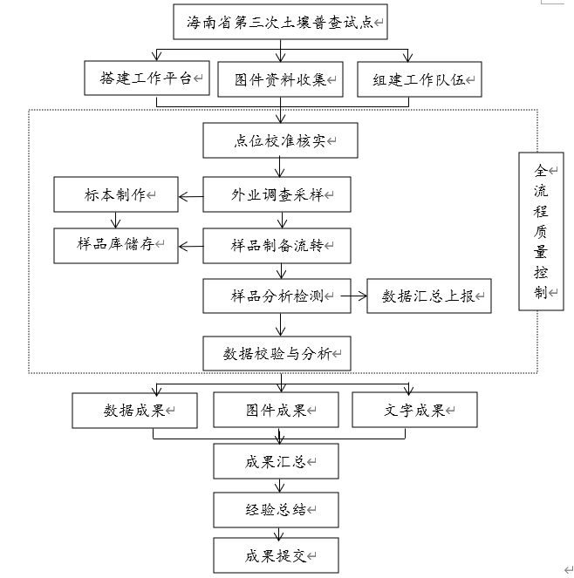
图6-1 海南省三普试点工作路线图
（二）试点普查内容及成果
以完善土壤分类系统与校核补充土壤类型为基础，以土壤理化性状普查为重点，更新和完善全省土壤基础数据，构建土壤数据库和样品库，开展数据整理审核、分析和成果汇总。查清不同环境条件、不同利用类型土壤质量及其退化与障碍状况，摸清特色农产品产地土壤特征、耕地后备资源土壤质量、典型区域土壤环境和生物多样性等，全面查清耕地、园地、林地、草地等农用地和部分未利用地的土壤质量家底。
1.土壤性状普查。通过土壤样品采集和测试，普查土壤颜色、质地、有机质、酸碱度、养分情况、容重、孔隙度、重金属等土壤物理、化学指标，以及满足优势特色农产品生产的微量元素。
2.土壤类型普查。通过实地踏勘、剖面挖掘、层次划分和观察等方式，对照土壤“二普”形成的土壤分类成果是否一致，最终依据三种底图和每种土壤类型的面积分布比例，修订图斑内各个土壤类型的名称。
3.土壤立地条件普查。重点普查土壤野外调查采样点所在区域的地形地貌、植被类型、气候、水文地质等情况。
4.土壤利用情况普查。结合样点采样，重点普查基础设施条件、种植制度、耕作方式、灌排设施情况、植物生长及作物产量水平等基础信息，肥料、农药、农膜等投入品使用情况，农业经营者开展土壤培肥改良、农作物秸秆还田等做法和经验。
5.土壤数据库构建。构建标准化、规范化的省、县两级土壤空间和属性数据库，并对数据成果进行汇总管理。空间数据库包括土壤类型图、土壤质量图、土壤利用适宜性评价图、地形地貌图、道路和水系图等。属性数据库包括土壤性状、土壤障碍及退化、土壤利用等指标。
6.土壤样品库构建。依托科研教育单位，构建省土壤剖面标本、土壤样品储存展示库，保存主要土壤类型样品和主要土属的土壤剖面标本和样品。
7.土壤质量状况分析。利用普查取得的土壤理化和生物性状、剖面性状和利用情况等基础数据，开展40年来试点县土壤质量变化趋势及原因分析，提出防止土壤退化的措施建议。重点开展耕地地力退化、盐碱化和酸化等专题评价，提出治理修复对策。
8.普查成果汇交。组织开展土壤普查成果汇总，包括实物成果（样品、标本等）、图件成果、数据成果、文字成果和数据库成果。开展土壤质量状况、土壤改良与利用、农林牧业生产布局优化等数据成果分析汇总和上交。
工作任务分工表
内业工作 | 样品制备流转
 | 样品的物理、化学指标测验、数据上报
 | 制备、流转和检测质量控制
数据审核 | 数据整理分析及审核
图件制作 | 土壤类型图
 | 土壤普查土壤属性图
 | 土壤专题图
成果汇总 | 数据汇总
 | 编写试点工作报告、技术报告、专题报告

四、服务保障：须签订有关签订数据使用保密协议，并按时向采购人汇报工作进度；做好数据归集保障数据完整性，确保所有样品、数据建立样品库、数据库保存完整、安全，形成土壤普查成果，为土壤的科学分类、规划利用、改良培肥、保护管理等提供科学支撑，提升土壤资源保护和利用水平；严格执行国家信息安全制度，建立并落实普查工作保密责任制，确保普查信息安全；严格落实安全生产责任，制定安全生产措施，保障内业测试等各工作环节的生产安全。
五、付款条件（进度和方式）：1采购人和成交供应商签订协议后，采购人凭成交供应商开具的等额、合法有效发票以及请款通知等付款申请文件在20个工作日内向成交供应商支付项目服务费用总额的20%，即￥ 元（大写： ）；
2成交供应商按照协议约定，将人员、仪器、设备等按采购人工作要求安排到现场，并达到能正式开展后续工作后，经采购人和成交供应商签字确认后20个工作日内，采购人凭成交供应商开具的等额、合法有效发票以及请款通知等付款申请文件向成交供应商支付不超过项目费用总额的30%，且前两次支付费用总额不得超过2520000元，即￥ 元（大写： ）；
3成交供应商按协议约定完成部署、交付成果文件，并由采购人出具《初步验收通过报告》后20个工作日内，采购人凭成交供应商开具的等额、合法有效发票以及请款通知等付款申请文件向成交供应商支付项目费用总额的30%，即￥ 元（大写： ）；
4成果文件完成最终验收后，即成交供应商按协议约定交付全部成果文件，并由采购人出具《验收通过报告》后15个工作日内，采购人凭成交供应商开具的等额、合法有效发票以及请款通知等付款申请文件向成交供应商支付项目服务费用总额的20%，￥ 元（大写： ）。
5 采购人同意以转账方式将本协议项下的费用支付至成交供应商指定银行账户，成交供应商不接受现金付款。成交供应商应确保所提供的账户信息准确无误，如因成交供应商提供的账户信息错误，导致采购人不能或错误付款的一切责任由成交供应商承担。成交供应商指定的账户如发生变更的，成交供应商应以书面形式（并加盖公章）及时告知采购人，否则由此产生的一切责任由成交供应商自行承担。
六、资质产权归属：
在合同签署生效前，采购人和成交供应商各自已取得的知识产权及相应权益仍归各自所有，不因本项目而改变。合同的签订不构成一方向另一方转让任何知识产权及相关权益。任何一方不得侵犯他方知识产权。
本协议项下产出的成果及相关文件资料的知识产权归采购人所有。
七、验收、交付标准和方法：
本项目须通过内业测试化验验收，试点成果验收。

